รูปภาพประกอบด้วย ข้อความ

คำอธิบายที่สร้างโดยอัตโนมัติ

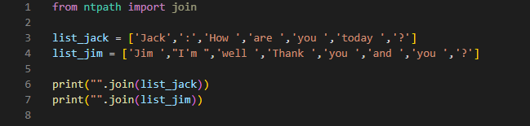รูปภาพประกอบด้วย ข้อความ

คำอธิบายที่สร้างโดยอัตโนมัติ

รูปภาพประกอบด้วย ข้อความ

คำอธิบายที่สร้างโดยอัตโนมัติรูปภาพประกอบด้วย ข้อความ, กลางแจ้ง, สัญลักษณ์, สีแดง

คำอธิบายที่สร้างโดยอัตโนมัติ

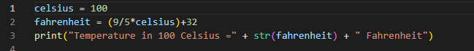

รูปภาพประกอบด้วย ข้อความ

คำอธิบายที่สร้างโดยอัตโนมัติรูปภาพประกอบด้วย ข้อความ

คำอธิบายที่สร้างโดยอัตโนมัติ

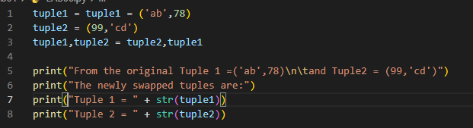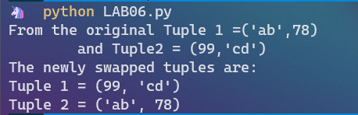

รูปภาพประกอบด้วย ข้อความ

คำอธิบายที่สร้างโดยอัตโนมัติ